Выпускной вечер прошел в школе №2073
28.06.2025
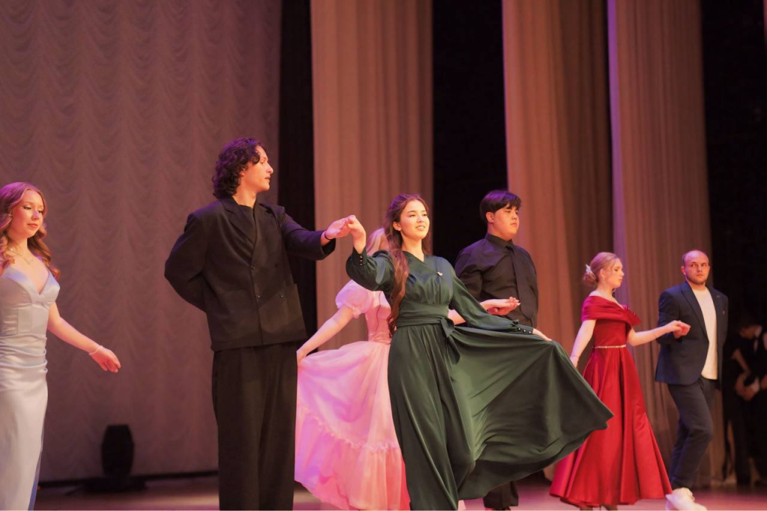

В минувшую пятницу в Школе №2073 прошел выпускной вечер. Торжественное мероприятие состоялось на базе Дома культуры «Дружба».

В этот день, 98 выпускников получили заслуженные аттестаты о полном среднем образовании и отправились в новый этап своей жизни.

Традиционно, со сцены звучали напутственные слова и поздравления от почетных гостей мероприятия. С успешным окончанием школы и высокими баллами за итоговые экзамены выпускников поздравили: глава управы района Вороново Евгений Иванов и помощник депутата Государственной Думы Дмитрия Саблина Юрий Шепотько.

Среди выпускников особо отличились 8 медалистов, удостоенных федеральных наград I степени, и 3 медалиста, получивших награды II степени.

Адрес страницы: http://voronovo.mos.ru/presscenter/news/detail/13070204.html
Управа района Вороново города Москвы

